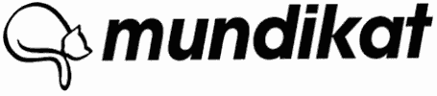  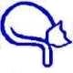 | Aanvraag catterynaam | 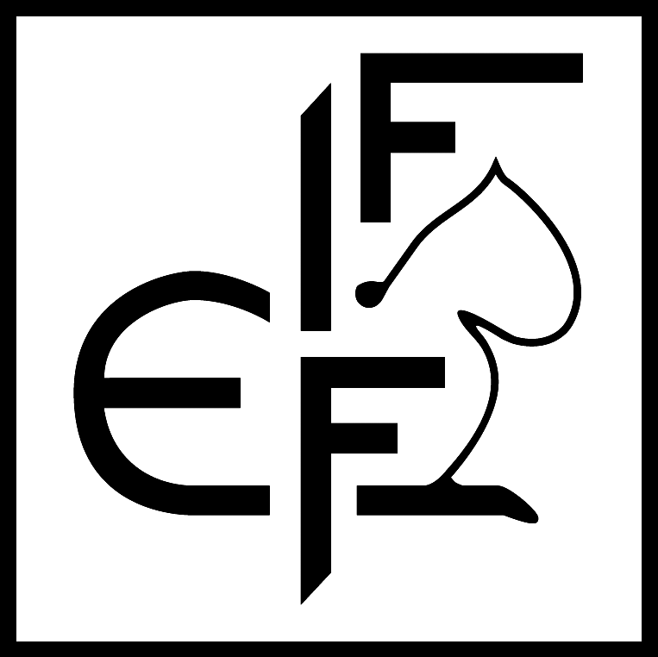

- Mundikat is een vereniging van fokkers en liefhebbers van katten. Ingeschreven bij de KvK Arnhem onder nr 40119593. Mundikat is aangesloten bij de Fédération Internationale Féline (FIFe) en doormiddel van dit formulier kunt u als Mundikatlid een catterynaam registeren bij de FIFe

Uw Gegevens
Naam aanvrager
Vorige niet bij de FIFé geregistreerde catterynaam (optioneel) |  | Ras(sen) waarmee U fokt
Adres |  | Postcode en woonplaats
Telefoonnummer | E-mail adres | Lidmaatschapsnummer

- Een niet bij de FIFe geregistreerde catterynaam wordt niet overgenomen. U dient een nieuwe aanvraag in te dienen.
- Een catterynaam wordt uw persoonlijk bezit en kan na registratie niet meer worden veranderd. Overdracht van uw catterynaam is alleen mogelijk na schriftelijke toestemming van het Mundikat bestuur en de FIFe
- Uw catterynaam mag maximaal 15 tekens bedragen, dit is inclusief spaties en leestekens. Vanaf 01-01-2018 mag uw catterynaam maximaal 18 tekens bedragen.
- U kunt uw catterynaam als prefix of als affix registreren
  - Prefix: Catterynaam gevolgd door de naam van de kat
  - Suffix: Naam van de kat gevolgd door de catterynaam, alle tekens tellen mee dus ook een term als “van de” of “of the” moeten worden meegeteld bij de 15 tekens
- U moet drie catterynamen insturen op volgorde van uw voorkeur

Nr. | Catternaam (in blokletters invullen, maximaal 1 teken per vakje) |  |  |  |  |  |  |  |  |  |  |  |  |  |  | Prefix  /Suffix
1.
1.
1.

Datum | Handtekening

- Na ontvangst van Uw betaling, waarvoor van Mundikat een factuur ontvangt en iDeal betaallink, wordt Uw catteryaanvraag verwerkt. Na goedkeuring door de FIFe ontvangt U van ons een catteryregistratie kaart.
- Dit formulier zenden aan:

Mundikat ledenadministratie:
Anja Wever
Kerkstraat 13
1738 BG Waarland

Tel: 022-6421345
E-mail: leden@mundikat.nl

© Mundikat 2017 www.mundikat.nl

